
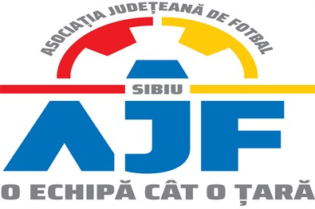

PROCES VERBAL

Incheiat azi 18.10.2018, la COMISIA DE DISCIPLINA a AJF SIBIU cu ocazia disputarii jocurilor din perioada 03 octombrie – 14 octombrie 2018.

Membrii comisiei sunt: Ciocănea Daniel, Dan Ioan si Muntean Eugen;

S-au luat următoarele hotărâri:

- La jocul AS FC Talmaciu - AS FC Interstar Sibiu (Liga 4) etapa 7, din data de 14.10.2018, jucatorul nr SOIMU CRISTIAN de la echipa AS FC Talmaciu a fost suspendat o etapa pentru cumul de cartonase galbene primite pe parcursul aceluias joc, conform art. 18.1 si i s-a aplicat o penalitate financiara de 50 lei, tot la acest joc, jucatorul CRISTEA RAZVAN de la echipa AS FC Talmaciu a fost suspendat 2 etape, pentru injurii aduse arbitrilor, conform art. 18.17 litera a si i s-a aplicat o penalitate financiara de 150 lei;
- La jocul LSS VOINTA – SPARTA MEDIAS (Liga 4) etapa 7, din data de 13.10.2018, jucatorul TOTA SAVU de la echipa LSS Vointa, a fost suspendat o etapa pentru cumul de cartonase galbene primite pe parcursul aceluias joc, conform art. 18.1 si i s-a aplicat o penalitate financiara de 50 lei;
- La jocul FRATERNITAS TALMACIU – AS ARPASU (Liga 5), din data de 03.10.2018, echipa AS ARPASU nu s-a prezentat pentru desfasurarea jocului, in consecinta aceasta este sanctionata cu pierderea jocului, cu scorul de 3-0 si i se aplica o penalitate financiara de 700 lei, conform art. 17.15.a;
- La jocul CETATE SLIMNIC – AS GURA RAULUI (Liga 5), din data de 14.10.2018, jucatorul SANDEA GHEORGHE de la echipa As Gura Raului a fost suspendat 5 etape pentru tentativa de lovire a arbitrului, conform art. 18.17 lit e si i s-a aplicat o penalitate financiara de 500 lei;
- La jocul CS Gaz Metan Medias – ASSF Adrian Demian (U11) din data de 12.10.2018 echipa ASSF Adrian Demian a folosit portarul echipei pe toata desfasurarea jocului. Conform regulamentului la prima pauza in min. 15, echipele au obligatia sa inlocuiasca toti jucatorii care au participat, in consecinta echipa ASSF Adrian Demian este sanctionata cu pierderea jocului cu scorul de 3-0 si i se aplica o penalitate financiara de 500 lei, conform art. 17.14 (asimilat).
- La jocul FC Avrig – CS Alma 8, (U11) din data de 14.10.2018 echipa CS Alma 8, nu s-a prezentat pentru desfasurarea jocului, in consecinta aceasta, este sanctionata cu pierderea jocului cu scorul de 3-0 si i se aplica o penalitate financiara de 500 lei, conform art. 17.15.a;

Măsurile luate pot fi atacate cu apel în termen de 5 zile de la data afișării lor pe site-ul AJF Sibiu, conform art. 15 din Regulamentul Disciplinar.

